Дмитров, ул. Семенюка, д. 5 (2 этаж)

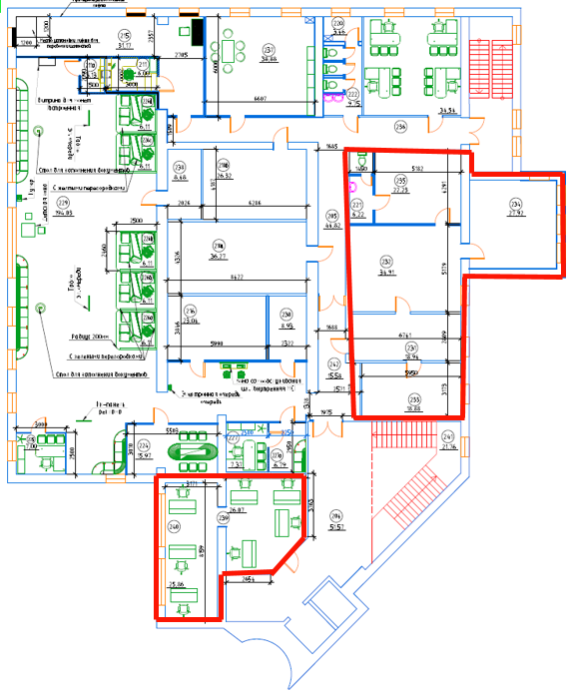

Дмитров, ул. Семенюка, д. 5 (3 этаж)

Дмитров, ул. Семенюка, д. 5 (4 этаж)

